Nr 25
SPŁYNĘŁO JAK WODA PO KACZCE
Środki dydaktyczne: lornetka, kartki papieru, tłuszcz (margaryna, olej), pióra pokrywowe ptaków wodnych, detergent (np. płyn do mycia naczyń, proszek do prania), kuweta, woda, przybory do pisania
Literatura: kolorowe atlasy ptaków
Przebieg ćwiczenia:
Związek frazeologiczny to wyrażenie lub zwrot o ustalonym, przenośnym a niejednoznacznym znaczeniu.
1. Ptaki są często bohaterami frazeologizmów. Wyjaśnij znaczenie podanych związków frazeologicznych:
Łabędzi śpiew
…………………………………………………………………………………………………
Wróble na dachu już o tym ćwierkają
…………………………………………………………………………………………………
Spłynęło jak woda po kaczce.
…………………………………………………………………………………………………
2. Udowodnij frazeologizm; „spłynęło jak woda po kaczce”
a) przygotuj dwie kartki papieru – jedną z nich posmarujcie tłuszczem,
b) po kilku minutach trzymając kartki poziomo skrop je wodą i obserwuj, co się dzieje,
c) trzymając pióro pokrywowe poziomo skrop je wodą. Opisz, co zaobserwowałeś:
……………………………………………………………………………………………………………………………………………………………………………………………………
d) sformułuj wniosek z obserwacji:
……………………………………………………………………………………………………………………………………………………………………………………………………
Gruczoł kuprowy wytwarza specjalną, tłustą wydzielinę, którą ptak rozprowadza dziobem po piórach. Zabieg ten sprawia, że pióra nie nasiąkają wodą, a wilgoć nie przenika do skóry.

3. Obserwuj zachowanie ptaków pływających kiedy wychodzą na ląd. Zwróć uwagę na ich zachowanie, a następnie zaznacz na sylwetce ptak wodnego miejsce położenia gruczołu kuprowego.
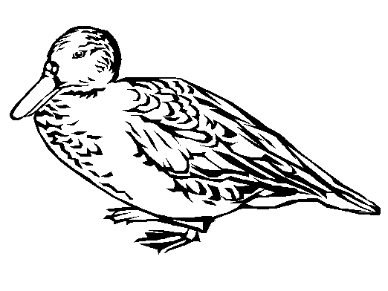 http://www.zwierzaczek.strefa.pl/kolorowanki/kaczka/kaczka.html
3. Sprawdź, co się dzieje z piórami, gdy zanurzymy je w czystej wodzie i wodzie z detergentem:
a) zanurz pióro pokrywowe w kuwecie z czystą wodą, wyciągnij i strzepnij,
b) sprawdź suchość pióra,
c) dodaj do wody w kuwecie detergentu, zamieszaj i włóż na chwilę pióro, wyciągnij i strzepnij,
d) sprawdź suchość pióra.
Sformułuj wniosek z doświadczenia:
…………………………………………………………………………………………………………………………………………………………………………………………………….
4. Zaobserwuj zachowanie kormoranów po kąpieli w wodzie.
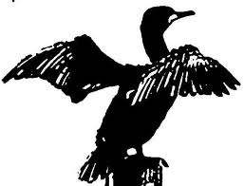 http://www.arrakis.es/~alcrique/prestige.htm
Wyjaśnij, czemu i dlaczego służy to zachowanie?
…………………………………………………………………………………………………………………………………………………………………………………………………..
5. Korzystając z poprzednich doświadczeń i obserwacji wyjaśnij pochodzenie frazeologizmu „wygląda jak zmoknięta kura”
…………………………………………………………………………………………………………………………………………………………………………………………………..

